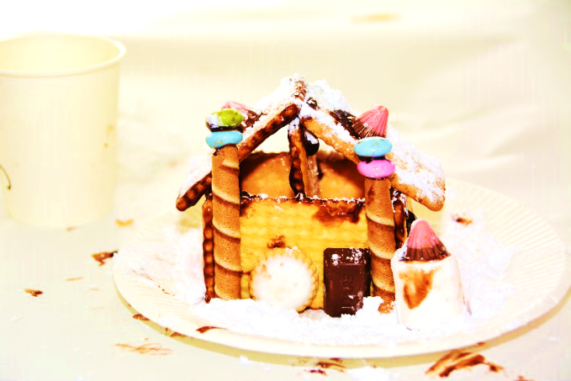

クッキーやチョコレートをつかっておかしのおうちを作ろう！

小学１年生から６年生のおともだちができます

☆参加されるお子さんは、活動中の万が一の事故に備えて安全共済会の保険（年間120円）に加入します。保険加入手続きをしますので、欠席の場合は22日（土）4時までにご連絡ください。それ以降の急な欠席の場合は、120円を当日ご持参頂くか、白石区子ども会事務局（白石区複合庁舎５階）に11月30までにお持ちください。

☆使用するお菓子は食品７大アレルギーのうち卵・小麦・乳製品・落花生を含みます。食物アレルギーの対応はしていませんので、各ご家庭でご配慮をお願いします。

☆白石区子ども会の広報誌やホームページに掲載するため、行事の様子を写真撮影します。ご都合の悪い方は事前にお申し出くださいますようお願いいたします。

保護者の方へ

※個人情報の取り扱いには充分に配慮し、使用後は厳正に破棄いたします。

　　　　　《後援》札幌市　札幌市小学校校長会　後援名義使用承諾第２３号

ＦＡＸ **８６１－８６６１**（２４時間受付）

メール **shiroishi@sakkoren.or.jp**（２４時間受付）

ＴＥＬ **８６１－３１１５**（平日８:４５～１７：１５まで）

**１１月２４日（どようび）**

**１０：００から１１：３０まで**

：**センター ２**

（**札幌市白石区北郷３条７丁目９ー２０）**

： **エプロン**・**・おしぼり・み**

： **無料（子ども会未加入の人は、安全共済会費120円がかかります）**

： **５０名**　※定員になりしだい締め切らせていただきます。

：　**１１月９日（金）まで**に下記の電話・ＦＡＸ・メールのいずれかで・・クラス・・をお伝えください。

：（公社）札幌市子ども会育成連合会白石区支部事務局

　　　　　　　　　白石区南郷通1丁目南8-1白石区複合庁舎５階白石区民センター内

（公社）札幌市子ども会育成連合会白石区支部 （札幌市委託事業）　　共催

子どもの居場所づくり事業

　おかしのおうち作り